DOCUMENTO DE PROJETO DE EXTENSÃO

1. DADOS GERAIS

Título do Projeto

. Messier Data & Creative: Sistema Desktop para Gestão de Assinaturas e Log de Acesso em Ambientes Educacionais.

Integrantes da equipe
Identificar o nome completo e o RA dos participantes do projeto
Nome: | RA:
Luiz Felipe Marques Gomes | 26029225
Stephany Felix | 26029131
Yohann Correia Cury | 25028106
Italo de Andrade Goes | 26028878

Professor responsável
Inserir os dados neste espaço. Orientações: inserir o nome completo do professor responsável pela Atividade de Extensão.

Curso
Análise e Desenvolvimento de Sistemas

Linha de atuação
Identificar com ✓ uma ou mais linhas de atuação conforme projeto pedagógico de curso.
✓ Projeto Interdisciplinar:

Tipo de projeto
Identificar com ✓ o tipo de projeto.
- Atividade de Extensão não implementado na prática (proposta de intervenção)
✓ Atividade de Extensão implementado na prática (intervenção executada)
Tema gerador
Educação de Qualidade (ODS 4)
Produto decorrente do projeto (opcional dependendo do tipo de projeto)
Aplicativo Desktop que permite às escolas gerenciar pacotes de jogos educacionais, controlar acessos e gerar relatórios de consumo.

2. IDENTIFICAÇÃO DO CENÁRIO DE INTERVENÇÃO E HIPÓTESES DE SOLUÇÃO

Local (cenário) previsto para a implementação do projeto
Escolas de ensino fundamental e médio que utilizam jogos digitais como apoio pedagógico.

Público-alvo a ser atendido pelo projeto
Professores, gestores escolares e alunos que terão acesso aos jogos.

Apresentação do(s) problema(s) observado(s) e delimitação do objeto de estudo e intervenção
Muitas escolas não possuem ferramentas adequadas para controlar assinaturas de jogos digitais, o que dificulta a gestão de pacotes, acessos e relatórios.

Definição de hipóteses para a solução do problema observado
* Criar um sistema desktop com banco de dados relacional para organizar pacotes e acessos.
* Implementar relatórios claros e objetivos para apoiar a tomada de decisão dos gestores.
* Garantir segurança e controle por meio da validação de IP autorizado.

3 DESCRIÇÃO DO PROJETO
É importante destacar que um projeto de extensão não precisa ser necessariamente igual a um projeto de pesquisa. Mesmo que haja necessidade de pesquisa prévia para a fundamentação teórica, construção da introdução e para um melhor entendimento sobre a realidade a ser trabalhada, é preciso que um projeto de extensão contemple práticas que promovam mudanças e/ou melhorias identificadas como necessárias. O projeto final deverá ser simples, objetivo, claro e ter de 3 a 5 páginas, dentro do modelo aqui proposto.

Resumo
O projeto consiste no desenvolvimento de um aplicativo desktop que ajuda escolas a gerenciar assinaturas de jogos educacionais. Ele controla pacotes contratados, valida acessos por IP e gera relatórios de consumo. A proposta busca apoiar a gestão escolar e incentivar o uso consciente de recursos digitais.

Introdução
A Messier Data & Creative, empresa de jogos interativos, está expandindo sua atuação para o setor educacional. Este projeto interdisciplinar da FECAP contribui para essa iniciativa, alinhando-se ao ODS 4 (Educação de Qualidade) e promovendo inovação tecnológica aplicada ao ensino.

Objetivos
* Desenvolver um aplicativo desktop para gestão de assinaturas.
* Criar um banco de dados relacional para armazenar informações de escolas, pacotes e acessos.
* Implementar relatórios de consumo mensais.
* Validar acessos por IP autorizado para garantir segurança.

Métodos
* Levantamento de requisitos junto à empresa parceira.
* Modelagem conceitual e física do banco de dados.
* Implementação em C# com SQLite.
* Testes de login, catálogo de jogos e relatórios.

Resultados (ou resultados esperados)
* Ferramenta prática e funcional para escolas.
* Relatórios que apoiem a gestão e o planejamento pedagógico.
* Maior controle e segurança no acesso aos jogos.
* Contribuição para inclusão digital e inovação educacional.

Considerações finais
O projeto cumpre o objetivo de integrar tecnologia à educação, oferecendo uma solução prática e inovadora para escolas. Como próximos passos, pode-se pensar em expandir para versão web e integração com APIs cliente-servidor.

Referências
Documentos da FECAP, normas ABNT, materiais sobre ODS 4 e gestão de sistemas educacionais.

ANEXO I

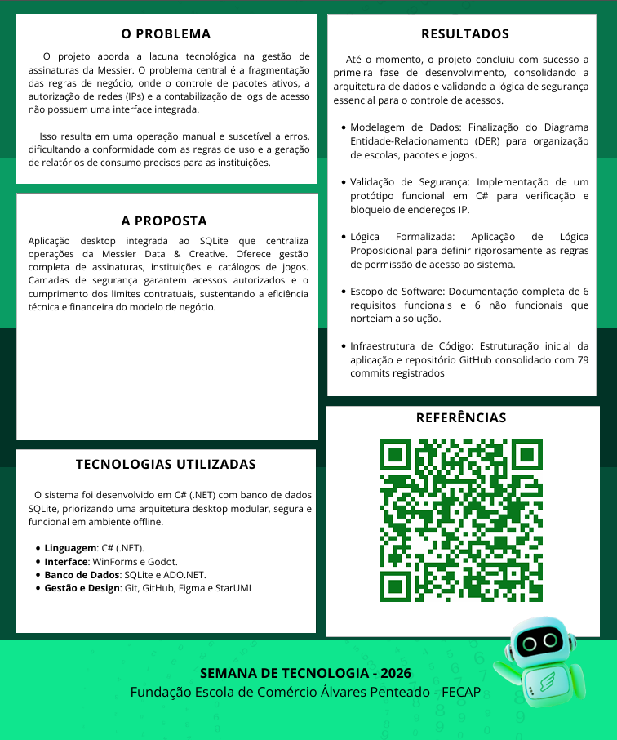

Fontes: | Links:

Documentos FECAP
Regulamento das Atividade de Extensão

Versão 3.0 – 05/2026

